

Прижим пакетной резки для BS-916V Stalex

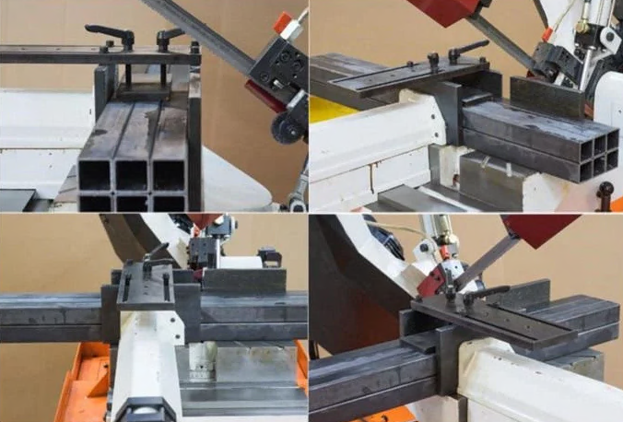

Руководство по эксплуатации

1. **Описание** **и устройство**

Прижим для пакетной резки, является дополнительной верхней (третьей) губкой тисков.

Предназначен для прижима (крепления) заготовок в тисках сверху, при пилении в станке более одной заготовки одновременно.

1. **Технические данные:**
2. Неподвижная пластина крепления к тискам (420мм х 180мм)
3. Прижимная пластина (400мм х 160мм)
4. Винт регулировки прижима
5. Винт крепления к тискам (М8)
6. Отверстия для регулировочных винтов прижима
7. Отверстия для установки винтов крепления

7. Отверстия для установки винтов крепления с возможностью регулировки ширины пакета

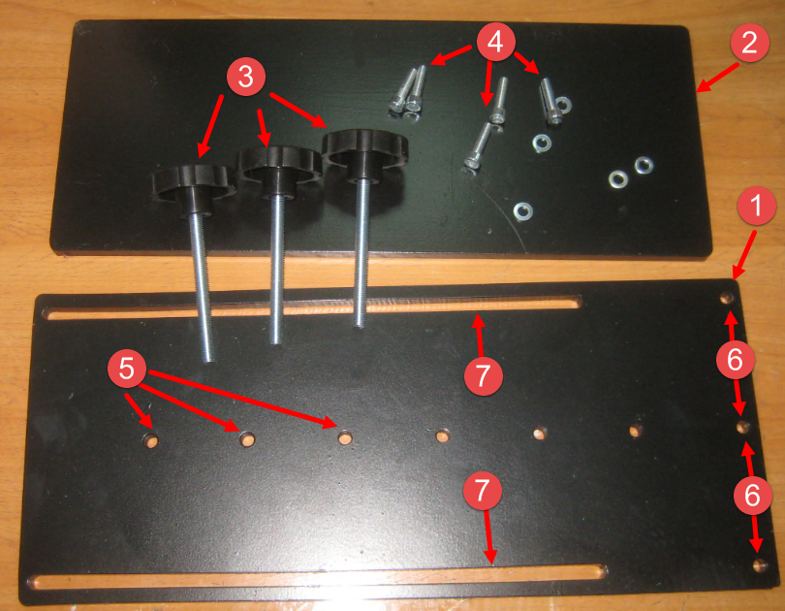

1. **Принцип работы**

Прижим заготовок (пакета) происходит при помощи ручного вращения (затягивания) ручек

1. **Транспортировка**

Оборудование по умолчанию поставляются в разобранном виде. При приемке, необходимо проверить состояние, на предмет отсутствия видимых повреждений и соответствии комплектации.

1. **Установка:**

Устанавливается при помощи засверливания на глубину винта, (размечают по месту) на тиски (вертикальные губки тисков) и нарезанием резьбы (М8).

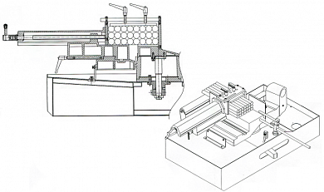

1. **Требования безопасности**

- перед началом работ, проверить крепление к тискам.

- резку производить с затянутыми прижимными винтами.

- рабочее место должно быть хорошо освещено.